**目录结构规范**

**前端目录按照以下格式：**

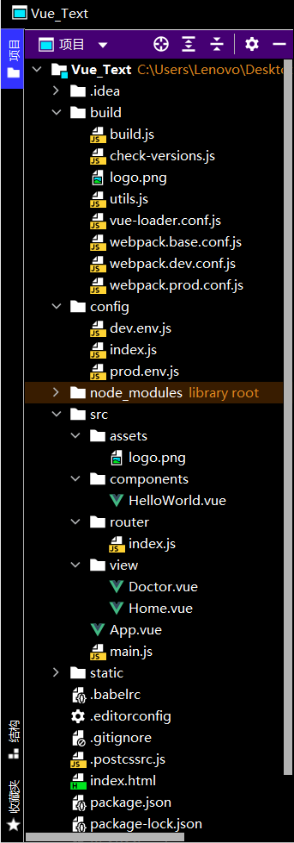

**后端目录按照以下格式：**

